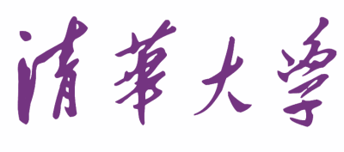

SRT 自 主 创 业 专 项

项 目 申 报 书

项目名称：______易拔插头Easy Pluck_____ __
项目类别：创业训练项目■ 创业实践项目□
负 责 人： 王逸飞
学 号： 2011012126
院系班级：________物理11______________
联系电话： 18810301505
电子邮箱： wyf92@163.com
填表日期：________2014 4.28_______ ______

教务处、校团委制表

申请者的承诺：
我承诺对本人填写的各项内容的真实性负责，保证没有知识产权争议。如获准立项，我承诺以本表为有约束力的协议，遵守学校的相关规定，按计划认真开展研究和实践工作，取得预期成果。清华大学有权使用本表所有数据和资料。

申请人签字：

年 月 日

填 写 须 知
一、项目分类说明：1.创业训练项目：在导师指导下，学生团队围绕某一项目，每位成员扮演创业团队中的一个具体角色，通过编制商业计划书、开展可行性研究、模拟企业运行、进行一定程度的验证试验、撰写创业报告等环节进行创业训练，周期为一年；2.创业实践项目：在导师指导下，学生团队围绕某一成果，提出一项具有市场前景的创新性产品或者服务，以此为基础开展实际的创业实践活动，周期为一年。
二、每个项目团队可包含3-5人，每名学生只能主持或参与一个项目团队，报名时须说明团队的岗位设定情况（如首席执行官、首席技术官、首席财务官等）及其必要性。
三、项目所需的校外创业导师将通过清华大学学生创业导师团办公室负责联络，也可由团队自主邀请并提出申请，须经教务处审核通过。
四、填表字体用五号宋体，单倍行距。要求统一用A4纸双面印制、左侧装订，所附材料用五号宋体打印，附于申请书后。

项目名称 |  | 易拔插头 Easy Pluck
申请经费 |  | 10000元 |  |  |  |  |  |  |  | 项目状态 |  |  | ◻ 正在创业 ■ 即将创业
公司状态 |  | ■ 未成立公司 ◻成立公司 名称及成立时间：
产品状态 |  | ■ 正在研发 ◻ 已有样品 ◻ 开始量产
技术专利 |  | ◻ 技术不属于团队 ■ 自主技术无专利 ◻ 自主技术有专利
项目组成员 | 姓名 | 学号 |  |  |  | 院系班级 |  |  |  | 项目中主要承担任务 |  |  |  |  |  |  | 本人签名
项目组成员 | 王逸飞 | 2011012126 |  |  |  | 物理11 |  |  |  | 总经理，参与产品开发，协调
项目组成员 | 刘辰锦 | 2011012098 |  |  |  | 基科11 |  |  |  | 产品部，负责产品开发
项目组成员 | 彭颖茵 | 2012010853 |  |  |  | 工22 |  |  |  | 市场部，负责市场调研，营销策划等
学 校 导 师 | 姓名 | 李双寿 | 单位 |  |  |  | 基础工业训练中心 |  |  |  | 职务/职称 |  |  |  | 教授
学 校 导 师 | 电话 | 62773633 |  |  |  |  |  |  |  | E-mail |  |  | lss@mail.tsinghua.edu.cn
校 外 导 师 | 姓名 |  |  |  | 单位 |  |  |  |  |  |  |  |  | 职务/职称
校 外 导 师 | 电话 |  |  |  |  |  |  | E-mail
校 外 导 师 | 从业经历 | 时间 |  |  | 单位 |  |  |  |  |  |  |  |  | 职务
一、创新性产品或服务简介（200字左右）
在生活中我们可能会碰到需要单手拔插头的情况，传统的插座为了保证接触良好设计上都是的插座与插头接触很紧，这导致单手难以拔出插座，甚至有些情况即使双手也需要很大力才能拔出插头。
为了解决这个问题，让拔出插头这个过程更加简单，有三个关键的位置是可以优化的，即在插头或者插座上有一个装置可以弹出插头，或者是在插头和插座之间增加一个辅助工具，这样也可以完成插头和插座的分离。
为了能在短时间内能够做出实物查看效果并考虑到推广上的易行性，我们放弃改造插头的想法，而是首先尝试研究辅助工具，进而设计出相应的插座。

二、项目市场前景和社会效益预测分析
市场中现有的插座大多为传统设计，并没有任何辅助拔出插头的部分，而我们的卖点正是在辅助拔出插头的部分，所以发展空间很大。
对于现行少量带有辅助设计的插座，大多存在一定的不足，比如强度不够或者采用拉的方式松开插头带来的不便，且唯一正在销售的具有辅助拔插头设计的插座仅针对两孔插座，而对于大学生群体中电器的使用上，笔记本占有重要的部分，但大部分笔记本电脑均为三孔插头，故此插座并不能在这一方面很好的发挥其长处。同时该类插座现阶段市场占有率极低，在大学生群体中鲜有使用，因而对我们的产品市场影响不大。

三、创业团队基本情况

创业团队均没有创业经验，王逸飞和刘辰锦来自物理系，彭颖茵来自工业工程系。王逸飞和刘辰锦使用Solidworks比较熟练，可以很方便地做出模型图纸。彭颖茵对于市场调研比较熟悉，因为工业工程课程里涉及到这部分内容，所以对于市场的分析在团队里有作用。同时，团队可以使用基础创业中心的设备，不论是金属加工还是3D打印都比较方便，可以很快进行产品的测试。

四、项目方案（1500字左右，可以补充附件）
首先我们尝试在插头和插座之间增加一个辅助工具的设计，初步的想法是采用斜面的方式，设计一个能够固定在插座上的支架，在插头与插座之间增加一个隔板，使之能撬动插头同时厚度上保证插头依然能够和插座正常接触。对于固定方式的选取有多种不同方案，包括加在插座上方的产品以及加在下方的产品，同时对于固定支架的尺寸选择、造型、材质等方面，我们也面临多种选择，为此我们即将对此进行市场调研，综合考虑成本、工艺和消费者接受程度之后再决定。
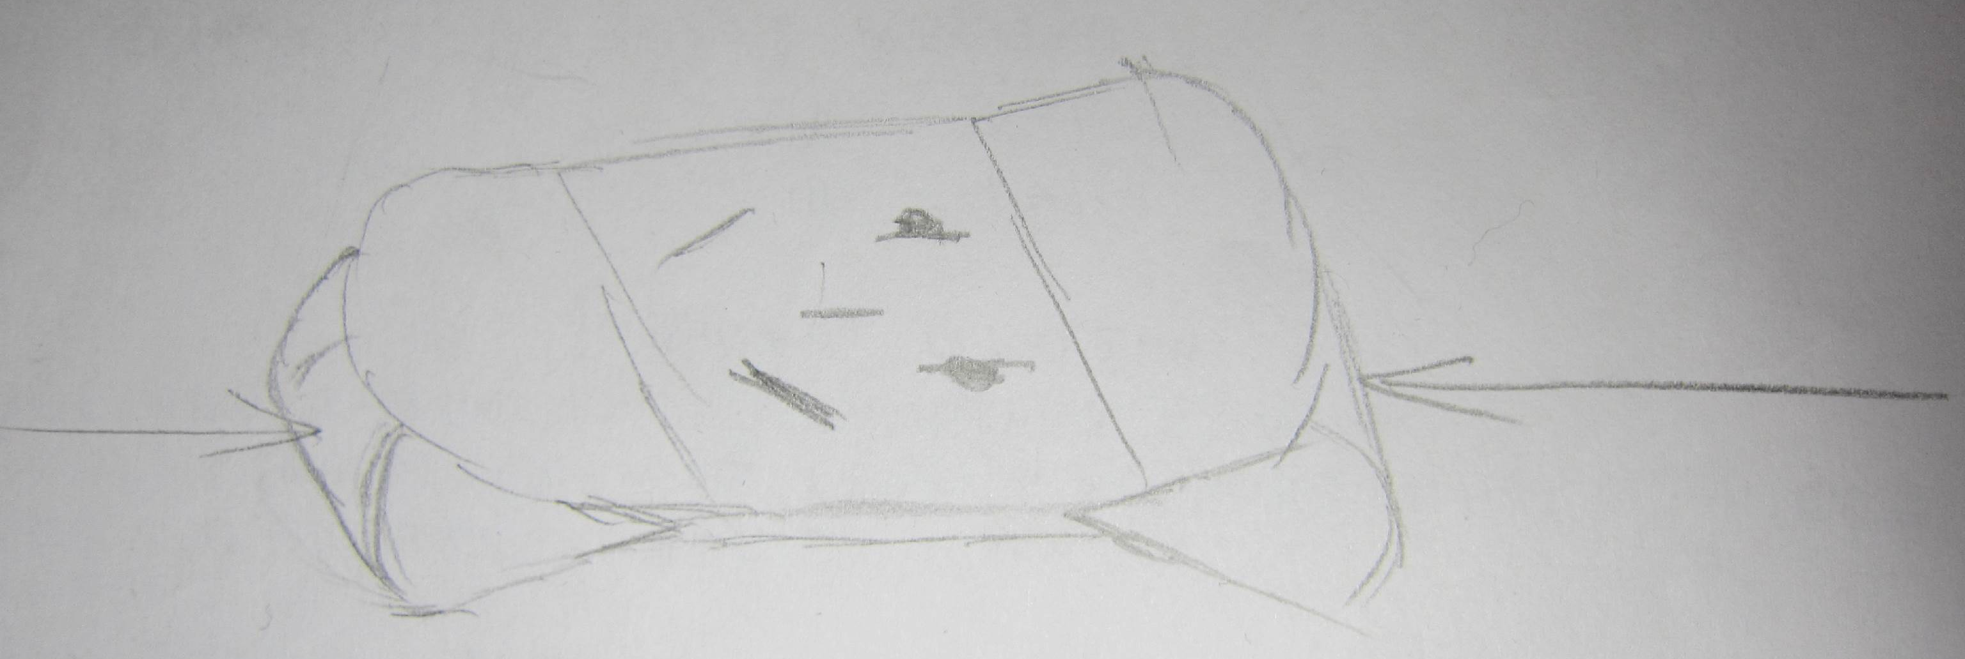
同时我们也可以考虑做一个有易拔功能的插座，一体化的设计可以节约成本并且产品更加美观。初步考虑是在插孔的位置设计一个可以弹出的装置，利用插座旁边的按钮控制。
当然弹出的方式有很多，一个是利用斜面，也可以利用杠杆原理。在插座的面板上设计一个插在面板和插头中间的杠杆，当按下杠杆的时候就会实现面板和插头的分离，这可能需要将插座面板和插头接触的部分下降。
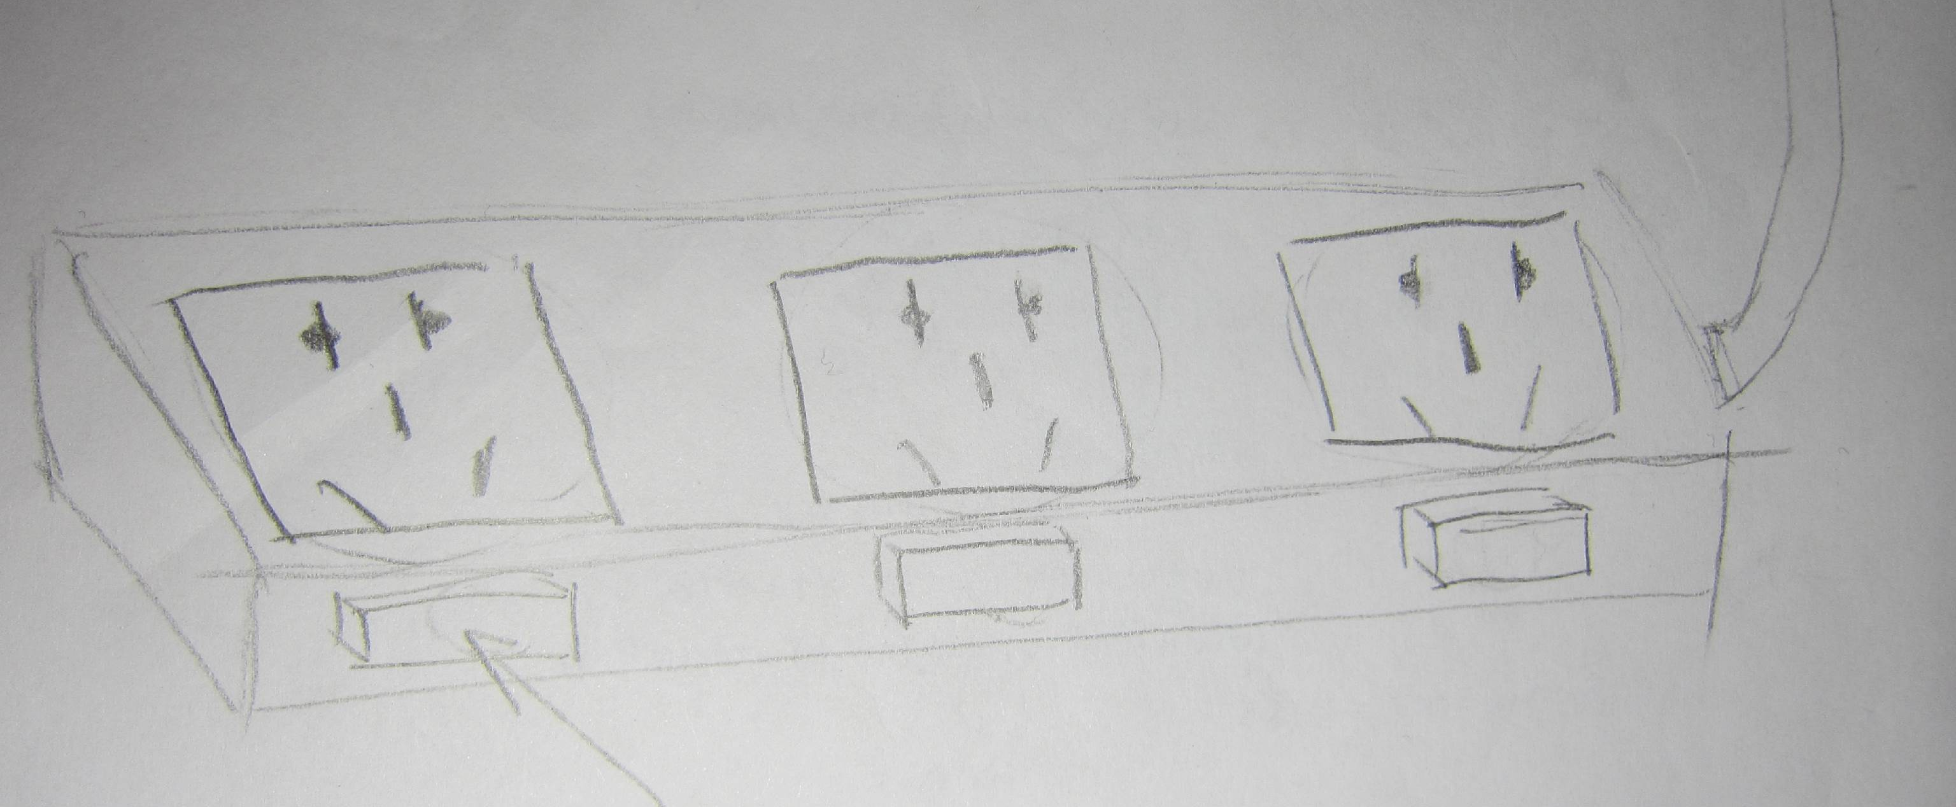
也可以设计有易拔功能的插座，很直接的想法就是直接在插头内置入一个小棒，可以直接把插头推出。同样也是通过插头上的按钮来触发。
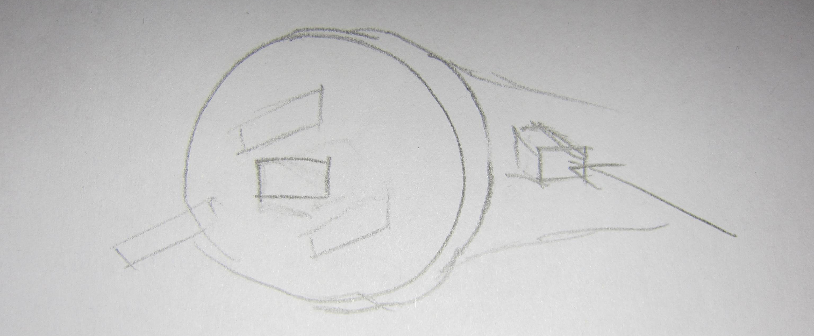

对于之后的收益环节，我们有几个想法：
1、生产到销售。
我们的插座主要适用于需要频繁拔插插头的人群。由于大型电器相对固定，频繁移动概率较小，所以它主要针对笔记本电脑和手机等便携式常用电器，因而我们将目标用户市场定位为大学生。这是因为大学生主要使用这些便携式电器。另一方面，学生宿舍相对空间较小，经常出现手中物品难以放下、需要单手拔插头的情况，这是我们主要的卖点。我们的主要销售思路是首先生产少量产品，供身边同学试用，提高知名度。这个阶段，还会同步完成的事情是，结合试用的反馈改进产品，并为产品定价；随后向全校同学介绍该产品，建立平台接受预定；最后扩大市场，不仅面向本校，通过网络等平台向更多需要的人介绍该产品。
2、和插座厂家合作。
当然一条插座的生产线成本很高，如果想独立建立生产线的话不太现实。所以可以通过和插座厂家合作的方式，使得产品大批量生产并投放市场。
具体的合作大体有两种主要方式。第一种是可以外包给厂家生产，而其他的地方，比如宣传、销售渠道都是我们自己来做，这样一旦成功，获利很大，但是风险也是存在的，同时因为我们新进入这个行业，插座市场又是相对来说比较固定的，插座厂家的关系网会比我们有效很多。
那么另外一种就是技术入股，由我们来提供技术，其他方面、销售和宣传都由厂家来操作，我们可以获得一定的利润分成。这样可以利用厂家在行业中的地位和影响，但是这种合作方式很难被厂家所接受。
最后一种可以考虑的就是卖专利，把我们的专利转让给厂家而获得一笔专利费，是一种短期获利的很好的方式。

五、可行性分析论证（创业训练项目） / 项目实施风险预测及应对措施（创业实践项目）
首先设计产品应该是难度不大的，因为现在已有一些易拔插头的设计，原理都很简单，不过都有一些缺陷。我们对于易拔插座的设计已经有一些初步想法，应该可以设计出简单实用的易拔插座，同时可以申请实用新型专利。
产品本身相对于普通的插头插座成本并不会增加很多，因此估计大部分应该是愿意多花一点钱来获得易拔的功能的，所以产品本身是可以在市场上站住脚的。量产的环节是产品走向市场最关键的部分，因为一条生产线往往花费很多，我们很难获得这么大量的资金。同时生产插座还需要电路设计等技术以及认证，我们很难短时间完成一整套过程。所以和厂家合作是很好的选择，我们只需要说服厂家这是一个消费者接受而且愿意购买的产品。这样我们就可以做小量的产品，先对目标人群进行销售，得到数据之后就可以和厂家交涉。

六、年度进度安排（可补充附件）
起止时间 |  |  |  | 开展内容
2014 5/1 – 2014 9/1 |  |  |  | 完成市场调研，完成第一代样品
2014 9/1 – 2014 11/1 |  |  |  | 涉及营销策略，改进第一代样品，设计第二代样品
2014 11/1 – 2014 12/31 |  |  |  | 完善产品，寻找量产渠道和销售渠道
七、年度经费预算（可补充附件）
支出科目 |  |  |  |  |  |  |  |  | 经费预算
购买类似产品（插头插座） |  |  |  |  |  |  |  |  | 2000
制作样品 |  |  |  |  |  |  |  |  | 3000
市场调研花费（问卷等） |  |  |  |  |  |  |  |  | 1000
图书资料费 |  |  |  |  |  |  |  |  | 4000
合计 |  |  |  |  |  |  |  |  | 10000
校内导师意见：（从可行性、可操作性和成效性加以评价）

本项目方案可行，团队构成合理，能够取得预期成果。

导师（签字）：
年 月 日
校外导师意见：（从可行性、可操作性和成效性加以评价）

导师（签字）：
年 月 日
专家评审意见：

专家评审（签字）：
（盖章）

年 月 日
学校意见：

负责人（签字）：
（盖章）
年 月 日

